５　年間を通じたPM2.5高濃度の出現状況

本章は、～4.6節までとは異なり1年間を対象とした内容であり、前年度報告書よりも内容がボリュームアップしているので、「5章」とすることを提案します。(群馬県・神奈川県)

本章では、年間を通じた高濃度発生状況を把握することを目的に、PM2.5常時監視測定データ（日平均値）を用いて、関東甲信静地域におけるPM2.5の高濃度日出現状況を調査した。広域的に発生したPM2.5高濃度事象については、大気汚染常時監視項目データ（1時間値）を用いた時間分解能を高めた解析を実施するとともに、PM2.5成分調査期間に該当した事例については成分分析結果を用いた解析も実施した。

5.1　常時監視データによるPM2.5高濃度日出現状況の把握

5.1.1　解析方法

使用データは、平成26年4月1日～27年3月31日のPM2.5自動測定データから得られた日平均値、解析対象地点は一般局116局である（詳細は資料編に示す）。表5-1-1に都県別の測定局数および日平均値データ数、図5-1-1に測定局の位置を示す。各測定局の欠測日の割合は、ほとんどの局が5%以下であり、一部の局（栃木県5局、山梨県1局、長野県1局）では18～33%であったが、解析にはすべての局を対象にした。高濃度日の定義は、日平均値の環境基準である35 µg/m3を超えた日とし、それぞれの発生頻度を集計した。

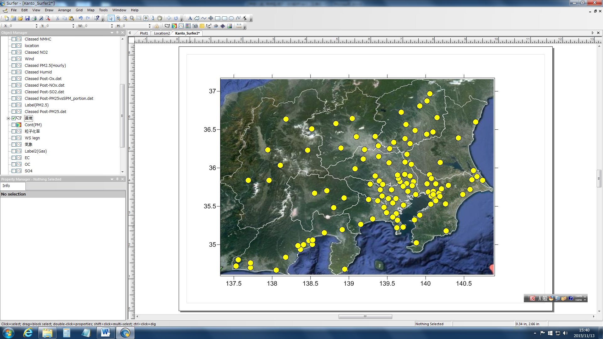

表5-1-1　解析対象局数およびPM2.5日平均値データ数

|  |  |  |
| --- | --- | --- |
| 都県 | 測定局数 | データ数 |
| 茨城県 | 8 | 2,891 |
| 栃木県 | 12 | 3,768 |
| 群馬県 | 8 | 2,870 |
| 埼玉県 | 16 | 5,785 |
| 千葉県 | 23 | 8,314 |
| 東京都 | 8 | 2,874 |
| 神奈川県 | 15 | 5,387 |
| 山梨県 | 4 | 1,348 |
| 長野県 | 6 | 2,101 |
| 静岡県 | 16 | 5,770 |
| 合計 | 116 | 41,108 |

図5-1-1　解析対象地点　（赤丸：成分分析実施地点）

5.1.2　結果

(1)　高濃度日の発生状況

日平均値が35 μg/m3を超過した局数を日毎に都県別に集計した結果を表5-1-2に示す。日平均値が35 μg/m3を超過したのは、990データ（延べ日数）あった。これは、全データ数の2.4%に相当する。このうち70 μg/m3を超過したのは2データで、発生日は1月1日と1月2日（いずれも静岡県島田市役所測定局、原因：近隣火災）であった。



表5-1-2　PM2.5高濃度日（>35µg/m3）出現状況　（枠内の数値は該当局数）

表5-1-2から4月、5～6月、7月、11月、3月にほぼ全域でかつ数日間続いた大規模な高濃度事象が発生していたことが分かった（表中の⇔ 印）。表5-1-3に主な高濃度事象の期間と発生地域をまとめた。その他、11～2月に南関東などで1～2日間の短い期間で局所的な高濃度日が複数回発生していた。

表5-1-3　主なPM2.5高濃度事象※1

|  |  |  |
| --- | --- | --- |
| Event No. | 期間 | 発生範囲 |
| E1 | H26/4/16～18 | 茨城県、栃木県を除く8都県 |
| E2 | 5/29～6/4 | 全地域 |
| E3 | 6/16～18 | 7都県 |
| E4※2 | 7/23～7/26 | 長野県を除く9都県 |
| E5※2 | 10/31～11/1 | 長野県、山梨県を除く8都県 |
| E6 | 3/16～19 | 南関東および茨城県 |
|  | ※1　比較的規模の大きい事象を掲載.  ※2　成分分析期間中に発生した高濃度事象. | |

(2)　高濃度日の発生日数

日平均値で35µg/m3超過地点があった日を月別に集計した（図5-1-2）。平成26年度では最も多かったのは7月の9日間で、月のおよそ3分の1はいずれかの地点で日基準を超えていた。次いで多かったのは、5、6月および12月であった。25年度の結果と比較すると、9～10月に高濃度日の発生日数が少ないことは共通していたが、発生日が多い月は共通していなかった。これは、高濃度事象の発生時期は年によって異なるためであり、言い換えれば秋の高気圧が続く期間以外は高濃度が発生する可能性があることを示唆している。



図5-1-2　月別の高濃度日数（いずれかの地点で35μg/m3超過となった日）

(3)　高濃度日の発生率

自治体によって測定局数に偏りがあるため、高濃度発生率（35 μg/m3超過データ数／全データ数）で高濃度日の発生状況を比較した。都県別の年間の発生率を図5-1-3に、月別に集計した高濃度発生率を図5-1-4に示す。

高濃度日発生率は、東京都が4.1%と最も高く、次いで静岡県、神奈川県であった。月別の高濃度日発生率は全体的に6月の発生率が高かった。これは6月に発生した大規模な高濃度事象(表5-1-3　E2)によるものである。25年度に行った同様の解析では、PM2.5高濃度の発生は夏季と晩秋～冬季に集中していたのに対し、今年度は春に発生率が高かった。先にも述べたように大規模な高濃度事象の発生時期は年によって異なるため、今後、複数年に対して同様の集計を行い、高濃度発生状況を把握した上で、その要因について解析していく必要がある。



図5-1-3　 都県別のPM2.5高濃度日発生率（PM2.5日平均値 >35μg/m3）



図5-1-4　月別のPM2.5高濃度日発生率（PM2.5日平均値 >35μg/m3）

5.2　PM2.5高濃度事象の詳細解析

5.2.1　解析方法

解析対象は、表5-1-3に示した高濃度事象から季節的な特徴を考慮してE3を除く5事例とした。解析期間はそれぞれ高濃度日の前後2日を含む期間とした（表5-2-1）。調査地点は図5-1-1に示した通りである。使用データは、大気汚染常時監視項目（PM2.5、NO、NO2、SO2、Ox、SPM、CO、NMHC、気温、湿度、風向、風速）の1時間値とした。また、事象E5については、PM2.5成分分析測定結果を用いた解析も実施した。なお、E4（7月）のPM2.5成分の状況については、夏季調査期間に該当しており4.1～4.6節で詳しく考察しているのでそちらを参照されたい。PM2.5の環境基準の評価に用いられる日平均値（常時監視データ）は、0時を起点に24時間の平均値を求めるのに対し、成分分析測定では10時を起点とした24時間で測定をしている地点が多いため、同じ日でもPM2.5質量濃度は異なる場合がある。

|  |  |
| --- | --- |
| 表5-2-1　高濃度事象の解析対象期間 | |
| 事例 | 期　間 |
| Ⅰ(E1) | 2014/4/14～20 |
| Ⅱ(E2) | 5/27～6/6 |
| Ⅲ(E4) | 7/21～29 |
| Ⅳ(E5) | 10/29～11/3 |
| Ⅴ(E6) | 2015/3/14～21 |

5.2.2　解析結果

（１）高濃度の発生状況、（２）発生時間の把握、（３）高濃度時の解析　など

以下の内容は、常時監視データの解析結果（神奈川県担当）の一部として組み入れる

(4？)　平成26年10～11月（E5）の高濃度事象におけるPM2.5成分の状況

　図5-2-＊aに各地点における10月29日～11月3日の主要成分濃度の推移を示す。29日からPM2.5濃度は増加し、31日をピークに濃度は低下した。PM2.5濃度が最も高かった地点は、真岡（59 µg/m3）、次いで鴻巣（55 µg/m3）であった。土浦ではこの日のPM2.5濃度は欠測であったが、総成分濃度が高いことから、PM2.5濃度も高かったと予想される。その他、さいたま、市原、綾瀬、川崎、横浜も40 µg/m3以上と高い濃度となっており、高濃度地域は東京湾沿岸から関東平野中央部に広がっていた。高濃度時におけるPM2.5成分は、いずれの地点においてもOCとNO3-が大きな割合を占めていた。SO42-は鴻巣で若干の増加（最大6.6 μg/m3）が見られた以外はどの地点も顕著な濃度増加は見られなかった。前橋や秩父、多摩、相模原、長野など高濃度地域の周囲の地点でも増加幅は小さいものの同様の組成変化が見られていた。一方、勝浦、静岡、浜松などでは低濃度で推移しており、高濃度地域とは異なる濃度変動および組成であった。

図5-2-＊bにPM2.5濃度が高かった地点についてOCおよびNO3-の濃度変動を示す。OCもNO3-もPM2.5の濃度変動（図5-2-＊a）と同様で10月31日が最大濃度となっていた。OC濃度は関東平野中央部の土浦（24 μg/m3）、鴻巣（17 μg/m3）、真岡（14 μg/m3）で特に高い傾向が見られた。NO3-濃度は、鴻巣、川崎が最も高く（いずれも11 μg/m3）、次いで横浜、真岡（いずれも10 μg/m3）が高かった。NOx濃度分布と合わせて見ると（図5-2-*小松さん作成図）、NO3-濃度が高い地点とNOx高濃度地点は必ずしも一致しておらず、鴻巣や真岡のようにNOxがそれほど高い値でなくても（それぞれ最大値43、36ppb）、NO3粒子が高濃度になり得ることが分かった。

図5-2-＊cにバイオマス燃焼の指標とされるK+と廃棄物燃焼の指標とされるCl-の濃度変動を示す。OCの変動（図5-2-＊b）と比較すると、綾瀬を除き、OCとこれら指標成分の濃度変動は同期しており、K+は真岡や鴻巣で、Cl-は土浦や鴻巣で大きく増加していた。この期間中Na+は低濃度で推移していたため海塩由来のCl-はわずかであり、Cl-の主たる発生源は人為起源と考えられる。これらのことから、バイオマス燃焼や廃棄物燃焼など化石燃料以外の燃焼系発生源もOCおよびPM2.5の高濃度化に寄与していた可能性がある。



図5-2-＊a　平成26年10～11月の高濃度事象（E5）におけるPM2.5組成の変化



図5-2-＊b　平成26年10～11月の高濃度事象（E5）におけるPM2.5中のOC、NO3-濃度変化



図5-2-＊c　平成26年10～11月の高濃度事象（E5）におけるPM2.5中のK+、Cl-濃度変化

執筆中

5.3　まとめ

年間のPM2.5常時監視データ（日平均値）を用いて、平成26年度におけるPM2.5高濃度日の発生状況について調査した。その結果、5～6月と7月には広範囲でかつ数日間にわたる比較的規模の大きい高濃度事象があり、その他1～3日程度の短い期間での高濃度事象も複数回発生していた。高濃度日数は、5～7月と12月に多く、8～10月に少なく、高濃度発生率としては、規模の大きい事象が発生した6、7月に高かった。前年度の結果と比較すると9、10月には高濃度の発生頻度が少ないことは共通していた。大規模な高濃度事象の発生状況は年によって異なることが予想されるため、今後、複数年に対して同様の集計を行い、データを蓄積した上で、再度検討していく必要がある。

常時監視データ（１時間値）を用いて、高濃度事象の詳細解析を行った結果は・・・

成分分析調査期間に発生した10月の高濃度事象（E5）について、成分の特徴を調べたところ、PM2.5高濃度地点ではNO3-、OCの増加が特徴的であった。またそのような地点では、Cl-やK+の増加も見られたことから、廃棄物燃焼やバイオマス燃焼など化石燃料以外の燃焼系発生源の影響もあったと推察された。NO3-、OCの増加によるPM2.5の高濃度化は、前年度の秋冬季にも関東地域内において同様の事象が見られており、この季節における高濃度については関東内での地域汚染の影響が大きく、PM2.5の低減には地域内での発生源対策が重要と考えられる。（執筆中）